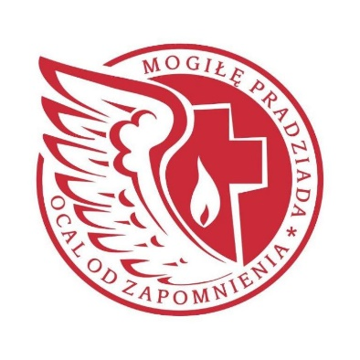

Imię i nazwisko:
E-mail:
Telefon:

Przed nami okres jesiennych działań w wyniku czego na chwilę obecną naszym priorytetem są przygotowania do jesiennej kwesty.

- Dlaczego chcesz być Wolontariuszem w naszej fundacji?

- Czy masz doświadczenie jako Wolontariusz w innej organizacji?

- Czy brałeś już kiedyś udział w kweście?

- Chciałbyś pomóc w kweście jako wolontariusz?

- Czy chciałbyś zorganizować kwestę w swojej okolicy?

- Ile osób miałbyś do pomocy?

- Czy byłbyś dyspozycyjny 1 i 2 listopada ?

Jakie zadania chcesz wykonywać jako Wolontariusz (zaznacz wybrane zajęcia)?

- Udział w kwestach
- Zbiórka darów
- Organizacja wydarzeń kulturalnych (Wykłady, prelekcje)
- Wyjazdy na wschód w celu pracy na zapomnianych cmentarzach.
- Przygotowanie materiałów, grafik
- Pomysły własnych inicjatyw– jakie?

Czy masz jakieś dodatkowe umiejętności, które możesz wykorzystać w Wolontariacie?

Dziękujemy za wypełnienie ankiety! Postaramy się na nią bezzwłocznie odpowiedzieć

Ankietę prosimy przesłać na adres: mpoozrelacje.kontakt@gmail.com

Zawarte w ankiecie odpowiedzi pozostaną tylko i wyłącznie do wiadomości pracowników Fundacji Studio Wschód.

Wyrażam zgodę na przetwarzanie i przechowywanie moich danych osobowych zgodnie z ustawą o ochronie danych osobowych (Dz. U. 2015 poz. 2135 z późń. zm.). Powyższa zgoda potrzebna jest w celu rekrutacji nowych Wolontariuszy. Podanie danych osobowych jest dobrowolne, ale niezbędne w tym wypadku. Znam swoje prawa i wiem, że przysługuje mi wgląd do danych, możliwość ich poprawienia czy żądanie zaprzestania ich przetwarzania. Administratorem danych osobowych jest wrocławska Fundacja Studio Wschód z siedzibą w Sokolnicza 5 / 13, 53-676 Wrocław, Polska

